1 АНАЛІЗ ТА КОНЦЕПТУАЛЬНЕ МОДЕЛЮВАННЯ ПРЕДМЕТНОЇ ОБЛАСТІ

В якості предметної області була вибрана сфера автоіндустрії. В сучасному світі неможливо уявити життя без автомобіля, завдяки автомобілю вирішується велика кількість транспортних питань, автомобіль є головним персональним видом транспорту в світі. Через те, що автомобіль грає важливу роль в повсякденному житті та значно допомагаю економити час, а різноманітність автомобілів є дуже широкою, буває досить важко зробити вибір серед величезної кількості варіантів.

Також важливою проблемою в даній сфері є відсутність єдиного інформаційного сервісу, який надавав би необхідну інформацію про автомобілі. В більшості випадків дані є неповними, або неточними або зосереджуються на різних ресурсах.

Іншою, але не менш важливою проблемою, є мала кількість інформаційних систем, що спеціалізуються на сфері автоіндустрії, зокрема на новинах в світі авто. Це означає, що звичайний користувач має досить вузький спектр розуміння подій в автоіндустрії. В свою чергу, багато автомобільних корпорацій втрачають потенційних клієнтів.

Таким чином, система розробляється для полегшення пошуку й систематизації даних про різноманітні авто та зберігання цих даних в єдиній системі, яка може бути використана користувачами та іншими ресурсами.

Інформаційна система розрахована на наступні категорії користувачів:

* звичайний користувач (має право переглядати інформацію про авто й новини, виконувати пошук необхідної інформації);
* модератор (має ті ж права, що й звичайний користувач, також має право додавати, редагувати й видаляти дані про автомобілі й новини);
* адміністратор (має ті ж права, що й модератор, також має право переглядати інформацію о користувачах, змінювати налаштування системи).

Відповідно до предметної області, база даних повинна зберігати наступну інформацію:

* характеристики автомобілів:

1. тип кузова;
2. дата старту виробництва;
3. дата закінчення виробництва;
4. кількість місць;
5. прискорення до 100 км / год;
6. максимальна швидкість;
7. інформація про двигун внутрішнього згоряння (розташування, об'єм, тип компонування, кількість циліндрів, потужність, тип палива, крутний момент, витрата палива (по місту, по трасі та змішаний цикл), об'єм паливного бака);
8. інформація про електричний двигун (інформація о моторах (потужність та крутний момент) і батареї (тип та номінальна напруга));
9. габарити (довжина, ширина, висота, колісна база, ширина передньої колії, ширина задньої колії);
10. тип і кількість ступенів коробки передач;
11. кількість коліс та кількість провідних з них;
12. повна там споряджена маса;
13. інформація о шинах (ширина профілю, відношення висоти профілю до ширини, тип каркаса, посадковий діаметр);
14. об’єм та максимальний об’єм багажника.

* новини в сфері автоіндустрії:

1. дата;
2. заголовок;
3. текст.

* інформація о користувачах системи:

1. електронна пошта;
2. пароль;
3. ім’я (логін);
4. дата реєстрації в системі;
5. статус (рівень доступу).

Необхідно врахувати наступні особливості:

* всі автомобілі можна поділити на бренди, до яких вони належать;
* до кожного бренда може належати одна чи декілька модельних ліній;
* до кожної модельної лінії може належати одна чи декілька моделей;
* до кожної моделі може належати одна чи декілька модифікацій;
* серед характеристик автомобіля тип кузова, дата старту виробництва та дата закінчення виробництва є характеристикою моделі автомобіля, інші в різних моделях можуть відрізнятися, тому відносяться до модифікацій відповідної моделі;
* кожна модифікація може містити двигун внутрішнього згоряння та електричний двигун. Якщо модифікація має тільки двигун внутрішнього згоряння, вона належить до автомобілів с ДВЗ, якщо тільки електричний двигун – до електрокарів, а якщо обидва двигуна – до гібридів;
* модифікація може містити двигун внутрішнього згоряння або електричний двигун (або обидва) іншої модифікації;
* будь-яка характеристика може бути відсутньою;
* назва бренда і назва модельної лінії не можуть бути відсутніми;
* назва моделі може бути відсутньою (в цьому разі в якості назви моделі використовуються дати початку і закінчення виробництва, якщо вони теж не відсутні);
* назва модифікації може бути відсутньою (в цьому разі, якщо модифікаціє має двигун внутрішнього згоряння або основний електричний двигун, в якості назви використовуються потужність відповідного двигуна).

На основі аналізу предметної області виділимо наступні об’єкти:

* автомобіль;
* користувач;
* новини.

Взаємодія цих об’єктів показана нижче (рис. 1.1)

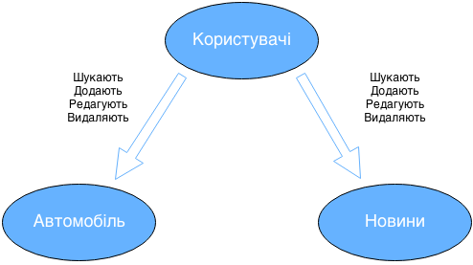

Рисунок 1.1 – Концептуальна модель

На основі аналізу предметної області виділимо наступні процеси:

* реєстрація нового користувача в системі;
* вхід існуючого користувача в систему;
* вихід існуючого користувача із системи;
* додавання, редагування та видалення автомобіля;
* додавання, редагування та видалення новини;
* пошук автомобіля;
* пошук новини.

Сформуємо вимоги до інформаційної системи. Згідно зробленому аналізу предметної області, система повинна реалізовувати наступні функції:

* реєстрація й авторизація користувача;
* надання інформації о брендах, модельних лініях, моделях і модифікаціях автомобілів;
* додавання, редагування та видалення інформації о брендах, модельних лініях, моделях і модифікаціях автомобілів;
* відображення та пошук новин ;
* додавання, редагування та видалення інформації о новинах;
* налаштування системи.

Виділимо наступні обмеження цілісності:

* кожний користувач має унікальний ідентифікатор;
* кожний бренд має унікальний ідентифікатор;
* кожна модельна лінія має унікальний ідентифікатор;
* кожна модель має унікальний ідентифікатор;
* кожний новина має унікальний ідентифікатор;
* кожна модифікація має 0 чи 1 двигун внутрішнього згоряння;
* кожна модифікація має 0 чи 1 електродвигун;
* кожний електродвигун має 1 чи 2 електромотора.

2 ПОСТАНОВКА ЗАДАЧІ

Наведемо приклад більш детальної та формалізованої постановка задачі на створення інформаційною системи.

Для більш надійною та стабільної роботи інформаційна система повинна складатися с наступних головних частин:

* основна частина (доступна для будь-якого користувача системи);
* панель управління (призначена для управління системою).

Система повинна обслуговувати користувачів з наступними рівнями доступу:

* незареєстрований користувач;
* звичайний користувач системи (зареєстрований);
* модератор;
* адміністратор.

Права, які мають користувачі з відповідними рівнями доступу, описуються нижче   
(див. табл. 2.1).

Обидві частини системи повинні відображати, виконувати пошук, редагувати й видаляти необхідну інформацію відповідно до прав користувачів.

Основна частина системи повинна відображати інформацію про наступні об’єкти:

* бренди;
* модельні лінії;
* моделі та модифікації;
* новини в сфері автоіндустрії.

Основна частина система також повинна підтримувати пошук новин по назві новини, причому повинен підтримуватися пошук по декількох словах.

Панель управління повинна слугувати для управління і налаштування інформаційної системи, отже повинна реалізовувати наступні функції:

* відображення, редагування, видалення й пошук по назві брендів, модельних ліній, моделей та модифікацій;
* відображення, редагування, видалення й пошук по назві новин;
* відображення та видалення коментарів певної новини;
* сортування інформації про бренди, модельні лінії, моделі й новини по ідентифікаційному номеру й назві;
* відображення інформації о користувачах системи;
* сортування інформації о користувачах системи по імені по ідентифікаційному номеру та рівні доступу;
* налаштування системи;
* відображення статистичних даних.

Таблиця 2.1 – Права користувачів в системі

|  |  |  |  |  |
| --- | --- | --- | --- | --- |
|  | Незареєстрований користувач | Звичайний користувач | Модератор | Адміністратор |
| Може виконати вхід в систему | Ні | Так | Так | Так |
| Може проглядати інформацію про авто | Так | Так | Так | Так |
| Може проглядати новини | Так | Так | Так | Так |
| Може виконувати пошук новин і авто | Ні | Так | Так | Так |
| Може коментувати новини | Ні | Так | Так | Так |
| Може увійти до панелі управління | Ні | Ні | Так | Так |
| Може додавати, редагувати й видаляти інформацію про автомобілі | Ні | Ні | Так | Так |
| Може додавати, редагувати й видаляти інформацію про новини | Ні | Ні | Так | Так |
| Може проглядати інформацію о користувачах системи | Ні | Ні | Ні | Так |
| Може виконувати налаштування системи | Ні | Ні | Ні | Так |
| Може проглядати статистичну інформацію | Ні | Ні | Ні | Так |

Налаштування інформаційної системи повинно складатися з наступних пунктів:

* додавання, редагування та видалення типів автомобільних батарей;
* додавання, редагування та видалення типів кузовів;
* додавання, редагування та видалення типів палива;
* додавання, редагування та видалення типів трансмісії;
* додавання, редагування та видалення типів каркасу шин;
* додавання, редагування та видалення типів розташування циліндрів.

Система повинна підраховувати та відображати в панелі управління наступні статистичні елементи:

* графік росту кількості користувачів системи;
* діаграма співвідношення кількості моделей автомобілів відповідно до їх типів кузовів;
* діаграма співвідношення кількості моделей автомобілів відповідно до їх брендів;
* загальна кількість користувачів, брендів, модельних ліній, моделей та модифікацій в системі.

В якості задачі автоматизації для даної інформаційної система була обрана задача пошуку автомобіля на основі проходження користувачем певного тесту. Тест розрахований на те, щоб підібрати такий автомобіль користувачеві, який йому підходить за різними аспектами. Перелічимо ці аспекти:

* головна риса автомобіля;
* колір, що асоціюється з автомобілем;
* наскільки давно був випущений автомобіль;
* наскільки автомобіль швидкий;
* наскільки автомобіль великий;
* основний тип двигуна автомобіля;
* на який тип пасажирів розрахований автомобіль;
* наскільки автомобіль підходить для їзди на великі дистанції;
* наскільки автомобіль підходить для їзди по бездоріжжю;
* до якою цінової категорії належить автомобіль.

Отже, тест повинен мати в собі питання, що співвідносяться з цими аспектами. Аспекти 3, 4, 5 мають бути подані не в формі конкретного питання, а деякою кількістю зображень різних автомобілів , серед яких користувач повинен обрати той, що найбільш йому подобається.

Для забезпечення можливості реалізації задачі автоматизації, кожна модель автомобіля повинна зберігати деякі характеристики, що відповідають кожному з цих аспектів. Після проходження тесту користувачем, система виконує пошук автомобілі, що найбільш підходять користувачу, засновуючись на його відповідях на питання. Потім серед списку знайдених автомобілів система обирає випадковий і відображає результат користувачу.

3 ПРОЕКТУВАННЯ БАЗИ ДАНИХ

3.1 UML-моделювання

Моделювання за допомогою UML є одним із найважливіших та найпростіших засобів моделювання процесу функціювання будь-якої інформаційної системи, що забезпечує його широке використання в сфері розробки програмного забезпечення.

Однією з найбільш розповсюджених UML моделей є Use Case модель. Вона використовуються для графічного зображення способів використання модулів і функцій інформаційної системи різними її користувачами, тобто допомагає зрозуміти, хто може використовувати програму та яким чином він або вона взаємодіє з нею.

Нижче представлена ​​Use Case модель (див. рис. 3.1.1), яка відображає взаємодію користувачів з різними рівнями доступу з інформаційною системою. Відштовхуючись від аналізу предметної області, концептуального моделювання та поставлених завдань, проектування і створення Use Case моделі дозволяє узгодити заявлену замовником функціоналом і бачення проектованих сервісів системи з боку розробників.

При складанні розглянутого Use Case, витримувалися вимоги Smart. Для наглядного відображення, елементи діаграми пофарбовані в різні кольори, що дозволяє простежити рівень деталізації досліджуваної моделі.

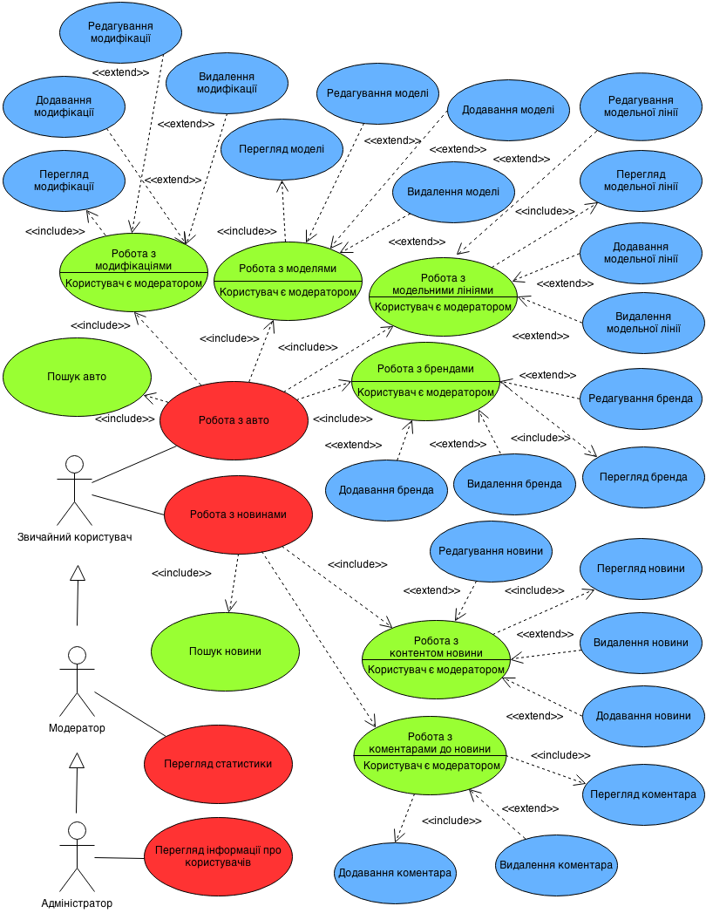

Рисунок 3.1.1 – Use Case модель

3.2 ER модель

Складена ER модель показує, які сутності можуть бути отримані на підставі концептуальної моделі предметної області, яка була досліджена в першому розділі, і відносини, які між ними існують. В результаті, всі сутності, атрибути та зв'язки були організовані у вигляді ER діаграми (див. рис. 3.2.1).

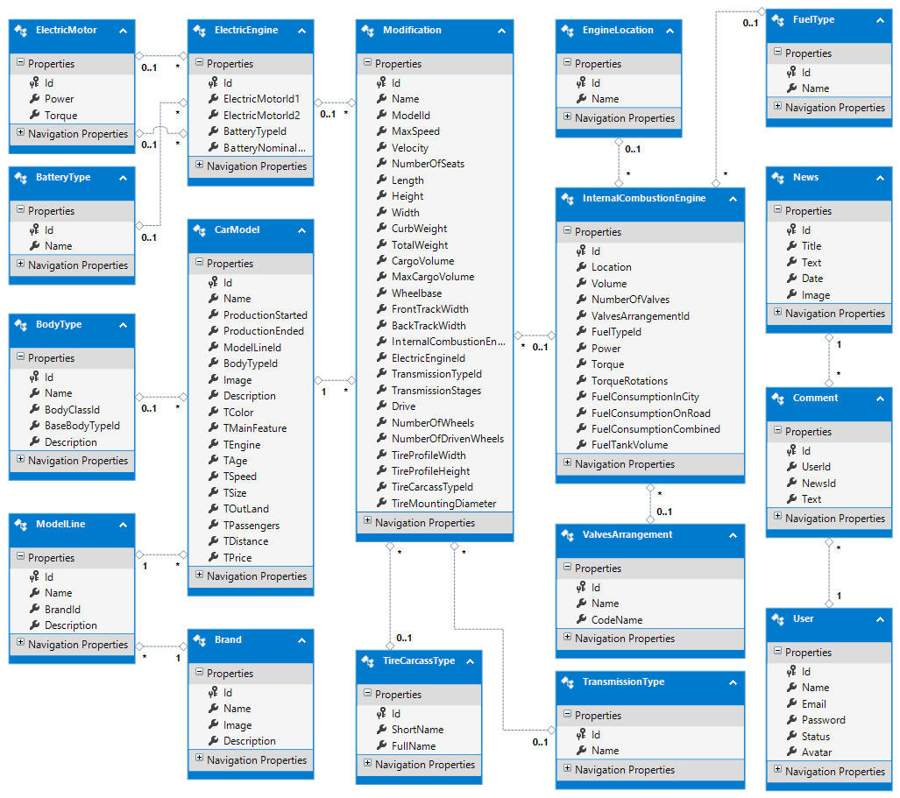

Рисунок 3.2.1 – ER діаграма

3.3 Побудова реляційної бази даних у третій нормальній формі

Нижче на рисунку (див. рис. 3.3.1) відображені функціональні залежності від первинного ключа {Ідентифікатор бренда, Ідентифікатор модельної лінії, Ідентифікатор моделі, Ідентифікатор модифікації}. Вони умовно позначені блакитними стрілками, ліворуч від таблиці з досліджуваним набором атрибутів. Праворуч умовно позначені всі повні функціональні залежності в даному наборі. Для економії місця деякі неключові атрибути винесені окремо, а їх місце в загальному наборі атрибутів відповідно позначено (також до нормалізації не включалися таблиці новин, користувачів та коментарів). На отриманих результатах проводиться перехід до другої нормальної форми.

Для скорочення записів залежностей введемо такі псевдоніми атрибутів: Brand Name = B, ModelLine Name = L, CarModel Name = C, Modification Name = M. Залежності від первинного ключа: всі атрибути, крім тих, що входять до самого ключа.

Залежності від B:

B – Brand Image

B – Brand Description

Залежності від L:

L – ModelLine Description

Залежності від C:

C – CarModel ProductionStarted

C – CarModel ProductionEnded

C – CarModel Image

C – CarModel Description

C – BodyType Id

C – BodyType Name

C – BodyType BodyClassId

C – BodyType BaseBodyTypeId

C – BodyType Description

C – CarModel TColor

C – CarModel TMainFeature

C – CarModel TEngine

C – CarModel TAge

C – CarModel TSpeed

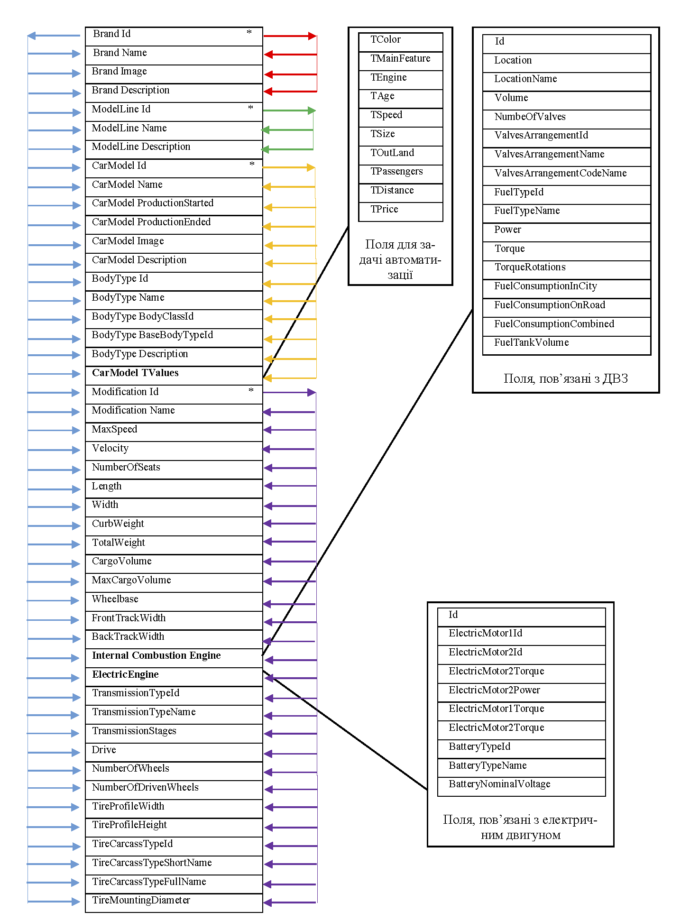

Рисунок 3.3.1 – I нормальна форма

C – CarModel TSize

C – CarModel TOutLand

C – CarModel TPassengers

C – CarModel TDistance

C – CarModel TPrice

Залежності від M:

M – MaxSpeed

M – Velocity

M – NumberOfSeats

M – Length

M – Width

M – CurbWeight

M – TotalWeight

M – CargoVolume

M – MaxCargoVolume

M – Wheelbase

M – FrontTrackWidth

M – BackTrackWidth

M – Internal Combustion Engine Location

M – Internal Combustion Engine Id

M – Internal Combustion Engine Name

M – Internal Combustion Engine Volume

M – Internal Combustion Engine NumbeOfValves

M – Internal Combustion Engine ValvesArrangementId

M – Internal Combustion Engine ValvesArrangementName

M – Internal Combustion Engine ValvesArrangementCodeName

M – Internal Combustion Engine FuelTypeId

M – Internal Combustion Engine FuelTypeName

M – Internal Combustion Engine Power

M – Internal Combustion Engine Torque

M – Internal Combustion Engine TorqueRotations

M – Internal Combustion Engine FuelConsumptionInCity

M – Internal Combustion Engine FuelConsumptionOnRoad

M – Internal Combustion Engine FuelConsumptionCombined

M – Internal Combustion Engine FuelTankVolume

M – Electric Engine ElectricMotor2Torque

M – Electric Engine ElectricMotor2Power

M – Electric Engine ElectricMotor1Torque

M – Electric Engine ElectricMotor2Torque

M – Electric Engine BatteryTypeName

M – Electric Engine BatteryNominalVoltage

M – TransmissionTypeName

M – TransmissionStages

M – Drive

M – NumberOfWheels

M – NumberOfDrivenWheels

M – TireProfileWidth

M – TireProfileHeight

M – TireCarcassTypeId

M – TireCarcassTypeShortName

M – TireCarcassTypeFullName

M – TireMountingDiameter

Нижче на рисунках зображені наступні таблиці атрибутів в другій нормальній формі:

* «Бренд» (див. рис. 3.3.2);
* «Модельна лінія» (див. рис. 3.3.3);
* «Модель» (див. рис. 3.3.4);
* «Модифікація» (див. рис. 3.3.5).

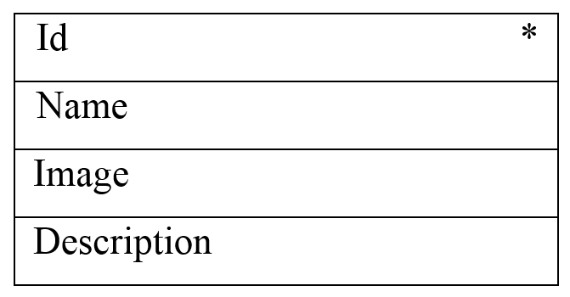

Рисунок 3.3.2 – Бренд

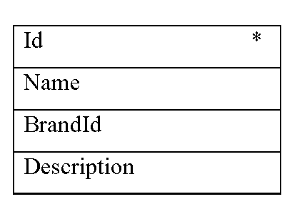

Рисунок 3.3.3 – Модельна лінія

Досліджуючи функціональні залежності , в таблиці "Модель" були знайдені транзитивні залежності між неключових атрибутами { BodyType Id, BodyType Name, BodyType BodyClassId, BodyType BaseBodyTypeId, BodyType Description }.

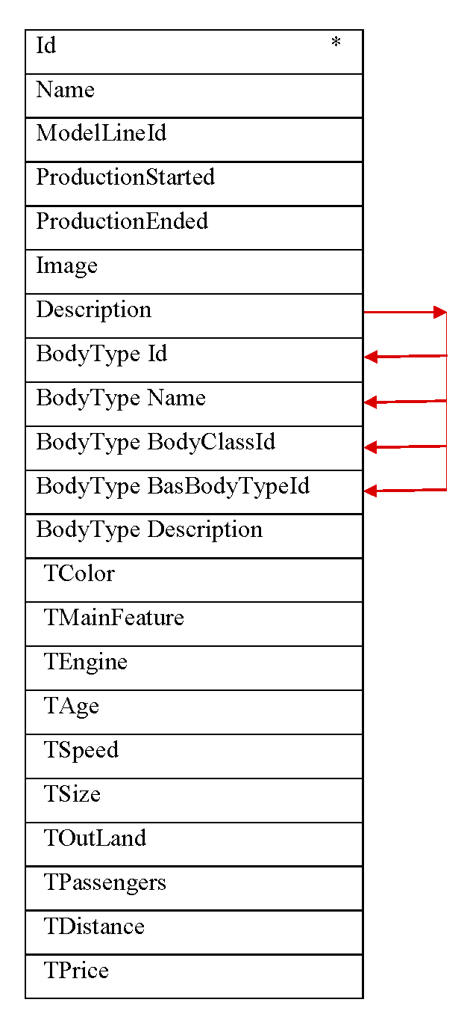

Рисунок 3.3.4 – Модель

Також при досліджуванні функціональних залежностей, в таблиці «Модифікація» було виявлені декілька транзитивних залежностей. На рисунку нижче вони позначені відповідними стрілками (див. рис. 3.3.5).

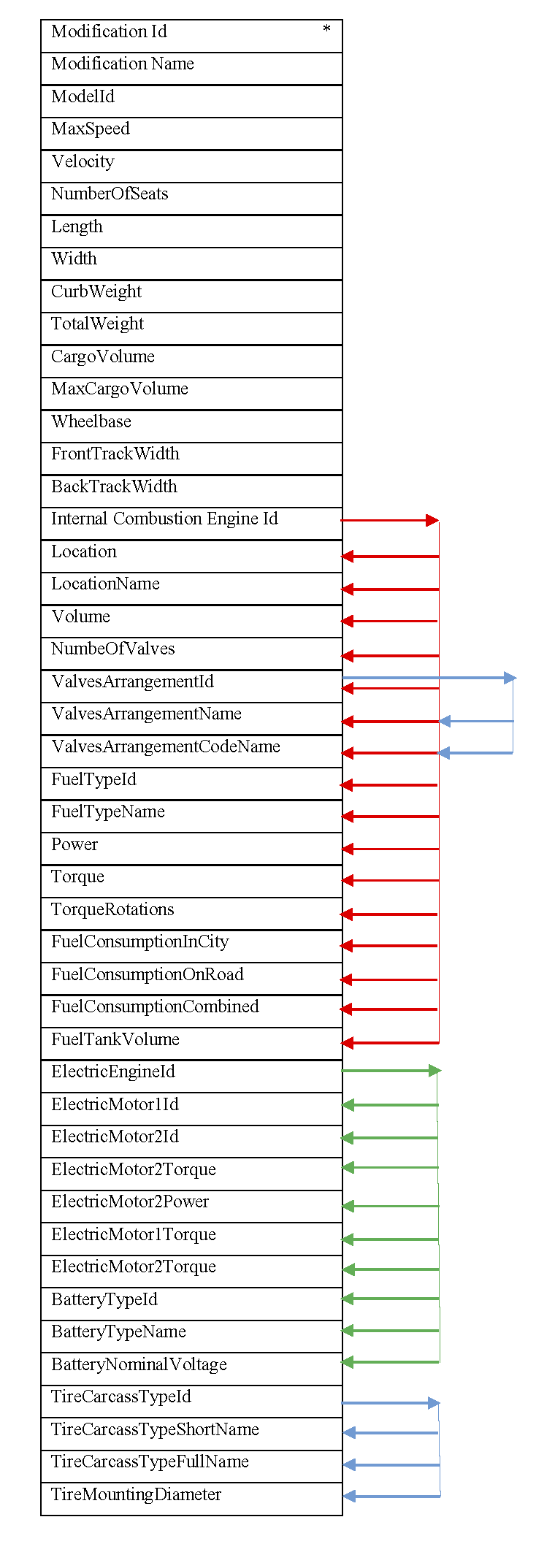

Рисунок 3.3.5 – Модифікація

Винесемо з цих таблиць набори, що створюють транзитивні залежності, й отримаємо третю нормальну форму.

Таким чином , виносячи з таблиці атрибутів набори , залежності між якими на вищевказаному малюнку позначені стрілками помаранчевого кольору , ми суттєво підвищуємо швидкість внесення, оновлення та видалення даних , а також полегшуємо подальший супровід розроблюваної бази даних.